**Proceso de trabajo en creación de avatares en 3d.**

**Aspectos generales**

Para preparar los personajes del chico y la chica en 3d se debe de proceder por varios pasos consecutivos.

**a. Diseño de esbozo previo del personaje**

**b. Modelado en 3d**

**c. Proyección en plano de Uvs para crear texturas**

**d. Creación de huesos**

**e. Pesado de vértices de maya al hueso**

**f. Setup previo a la animación**

**g. Animación**

**Programa (y versión) con la que se han hecho los modelos:**

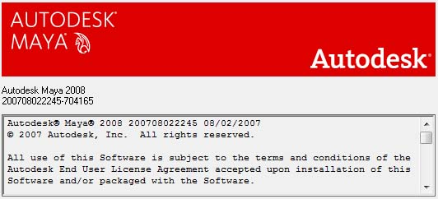

**Autodesck Maya 2008**

Los diseños de avatares en 3d se han creado en **Autodesck Maya 2008** una vez creado y animado el modeling se ha exportado a Adobe Photoshop CS3 un archivo específico con el mapeado en un plano de celdas **Uvs** para poder dibujar la textura de los muñecos chico y chica.

**Programa que se utiliza para exportarlos a COLLADA (y versión) :**

**FBX.DAE**

**Programa que se utiliza para generar las texturas (y versión) :**

**Adobe Photoshop CS3** un archivo con el mapeado de celdas Uvs en un plano para poder dibujar la textura de los muñecos chico y chica.

**Documentación de las mallas**

**a. Diseño de esbozo previo del personaje**

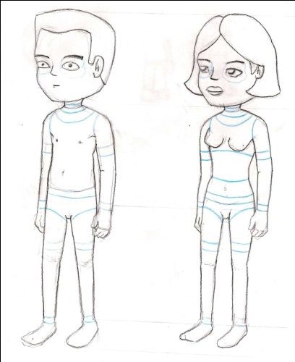

**b. Modelado en 3d**

El modeling de toda la maya que compone el chico y la chica son de una sola pieza, Esta creada en opción de maya poligonal (polígono). Inicialmente se trabajan por separado lo que es la piel al completo todo lo que cubre el esqueleto sin la mandíbula, la lengua ni los ojos. Por lo tanto lo que se trabaja por separado son los ojos, los parpados, la mandíbula superior, mandíbula inferior y lengua. Es importante trabajar desde el principio estas piezas por separado para luego animarlas.

El tratamiento en la maya ha sido el de trabajar en separación de polígonos rectangulares, para que nuestra maya sea optima tenemos que dejar la separación justa y regular entre estos, nunca poner más de lo necesario, no dejar polígonos triangulares puesto que al animar pueden dejarnos efectos no deseados al contrastar con el otro tipo. En el proceso también se han colocado mayor numero de polígonos rectangulares en las zonas de mayor conflicto y deformación de movimiento de la maya. Estas zonas son las articulaciones y puntos de flexión y roce de la maya. Con estas premisas en el modeling conseguimos una preparación previa que será optima y profesional cuando los modelos sean animados por hueso.

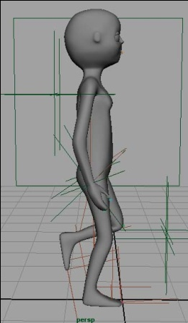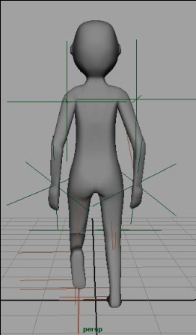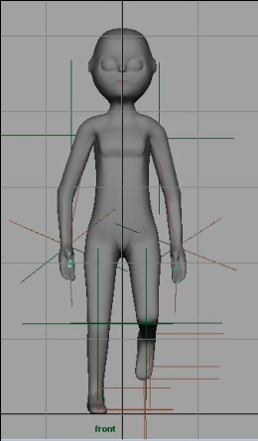

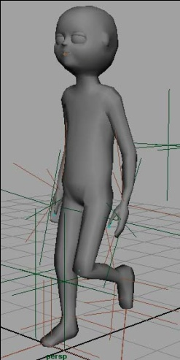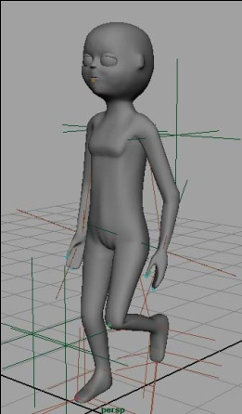

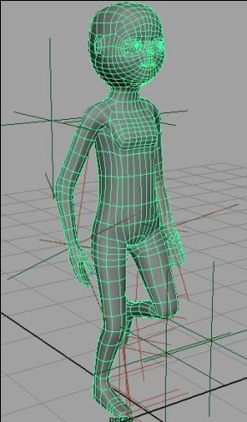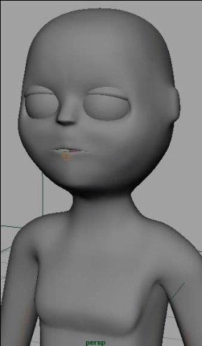

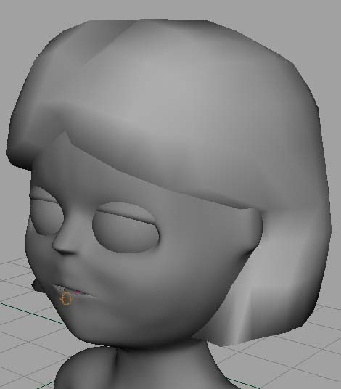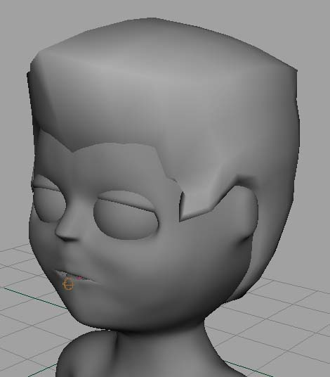

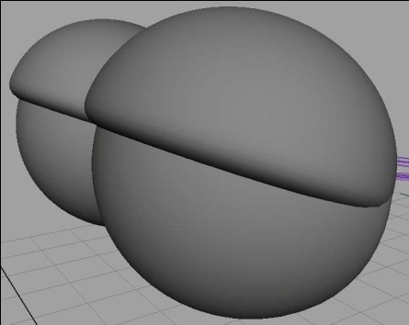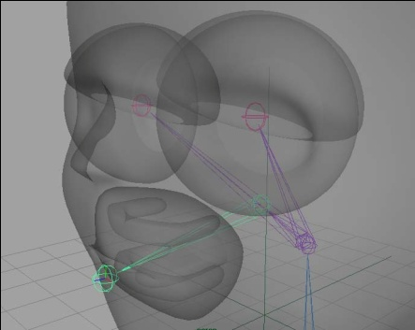

**Documentación de las texturas**

**c. Proyección en plano de Uvs para crear texturas**

Mapa de texturas básico (la imagen con la malla del personaje desenrollada) que utilizas para dibujar las texturas. Dibujar en cada parte de la textura dónde va cada una de las mallas y sub-mallas que mencionas en el apartado anterior (2). a los avatares, solo tendremos que dibujar y colorear según la plantilla inicial y colocar por capas separadas en el archivo .psd generado por Photoshop.

Modelo chica:

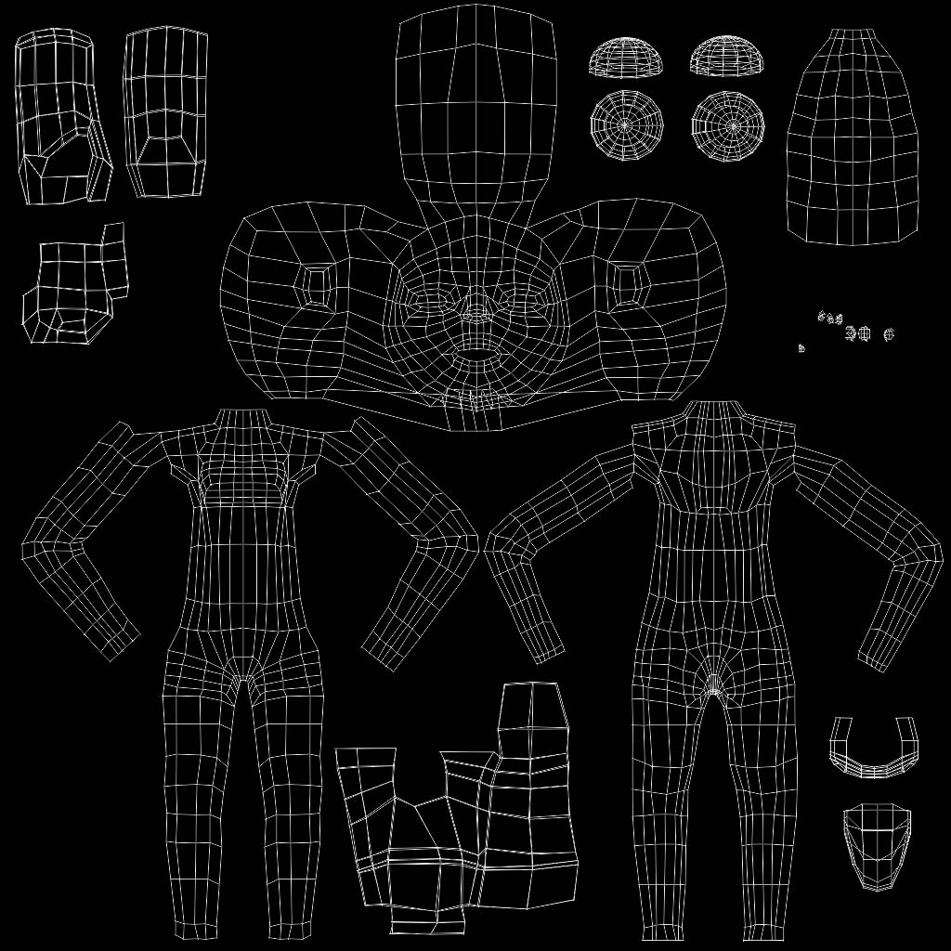

Modelo chico:

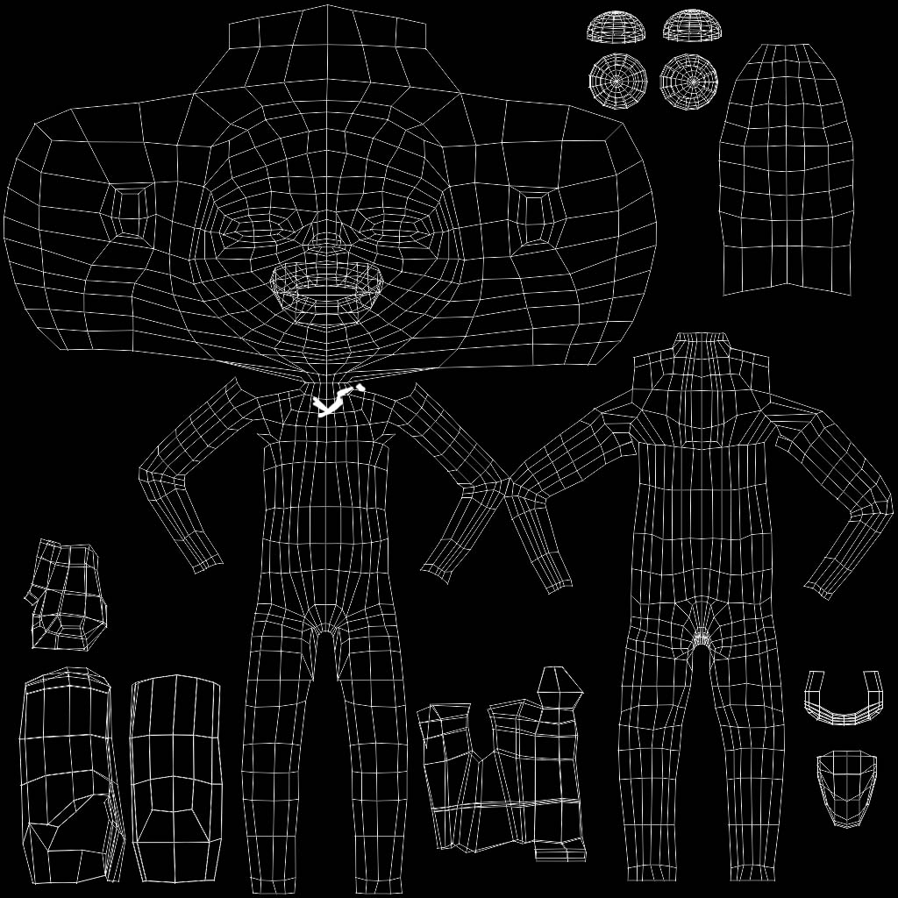

Las texturas se aplican sobre toda la maya a la vez en los dos modelos de personaje gracias al sistema de despiece de Uvs y proyección de estas en un plano. Se trata de un proceso de captura de imagen de las perspectivas del modelo en el que luego esta imagen se proyecta en dos dimensiones y manualmente se esparce por un plano ocupando la mayor superficie posible. El resultado de este estiramiento de la piel es el de un dibujo geométrico en un plano del personaje estirado que luego exportaremos a Photoshop para colorear encima del dibujo generado. Este cálculo de superficie planar que tiene el programa de Maya se queda guardado de tal forma que al aplicar el mapa de bit encima del muñeco como si fuera una textura, se recolocará cada parte que hemos coloreado en el lugar correspondiente según nuestro plano. Esto nos aportará una gran posibilidad de convinaciones ya que para añadir complementos de accesorios y prendas ión sobre cómo hay que producir las texturas.

Las texturas se dibujaran y colorearan en Photoshop sobre el area de las Uvs indicada.

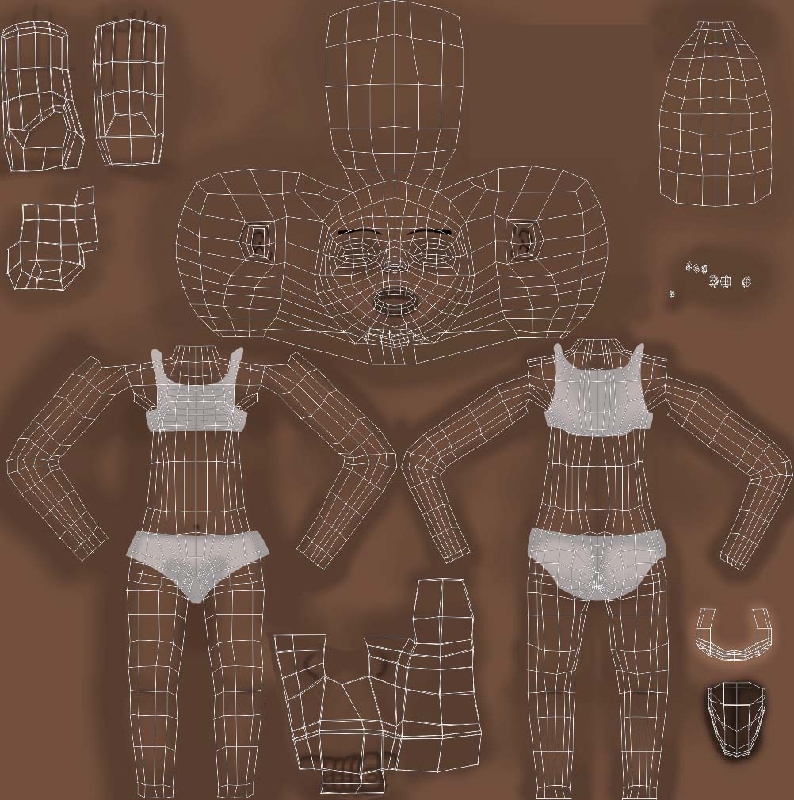

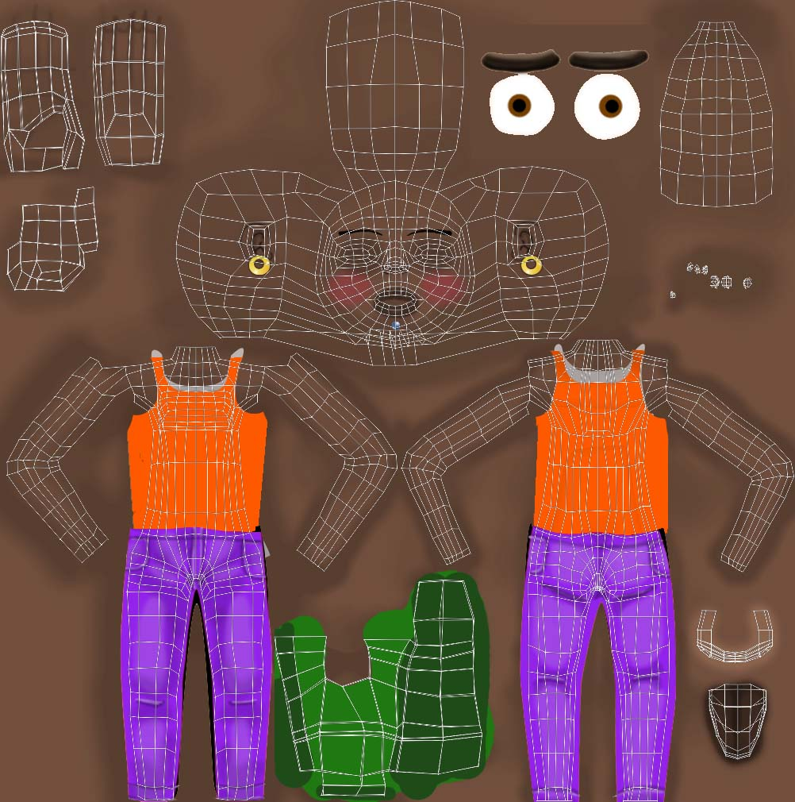

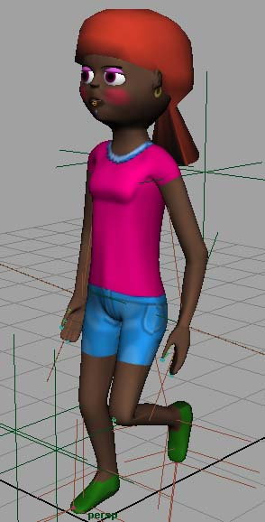

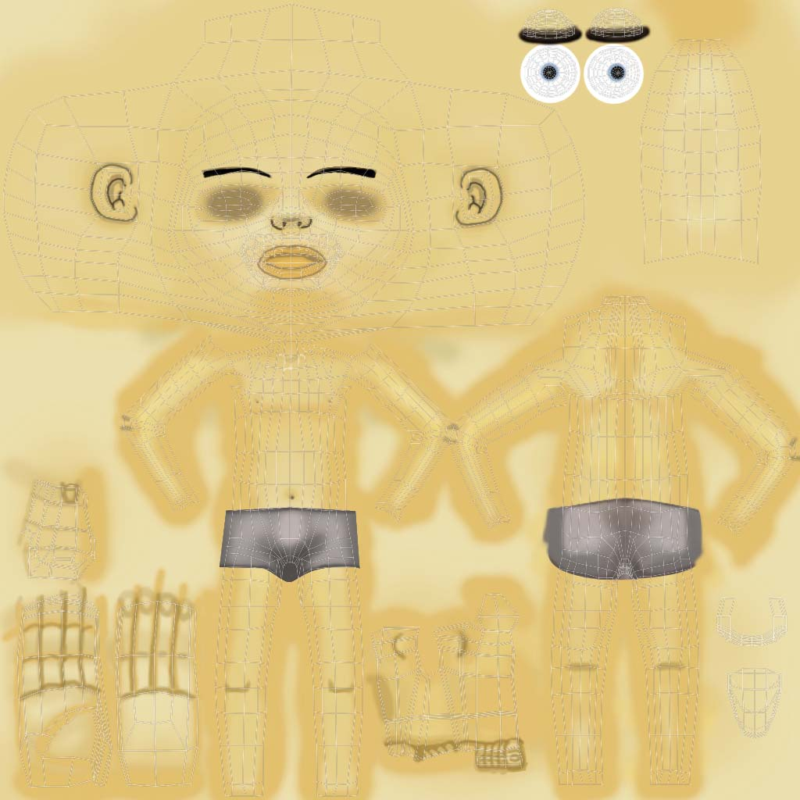

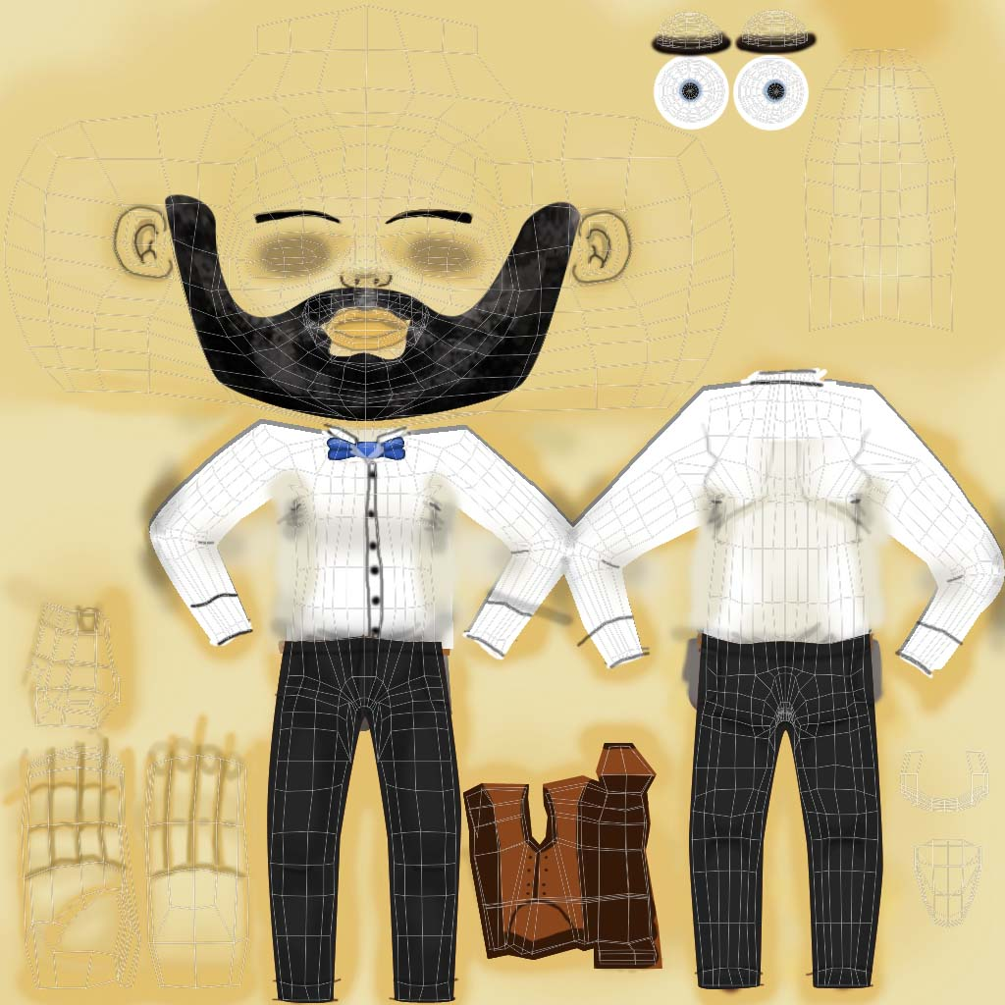

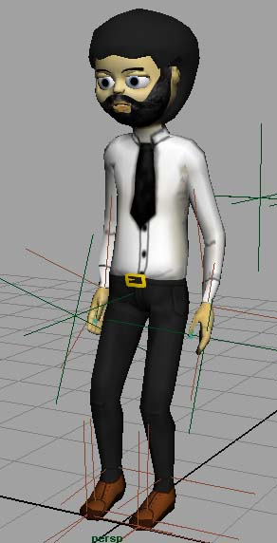

**d. Creación de huesos**

Describir el esqueleto de los personajes: Nombre y situación de los Joints, peso de los vértices, .... (toda la info que creas conveniente)

El esqueleto de los avatares chico y chica corresponde a una lógica similar del esqueleto humano simplificada creando los ejes de movimiento básicos simulando articulaciones. La única simplificación que se ha realizado es en los dedos de los pies que todos van unidos y los dedos de las manos, estos últimos se han separado entre el dedo pulgar y el resto unidos dejando únicamente la posibilidad prensil para poder animar la capacidad de coger objetos de forma sencilla

.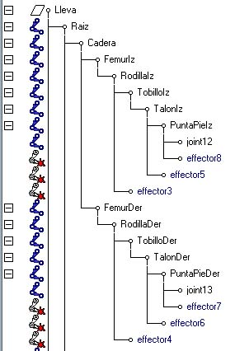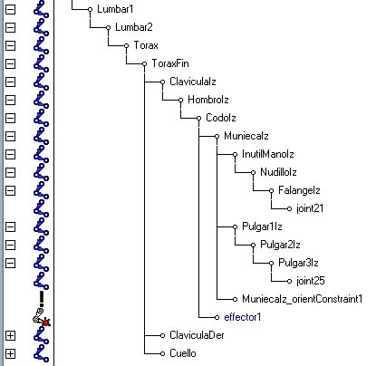

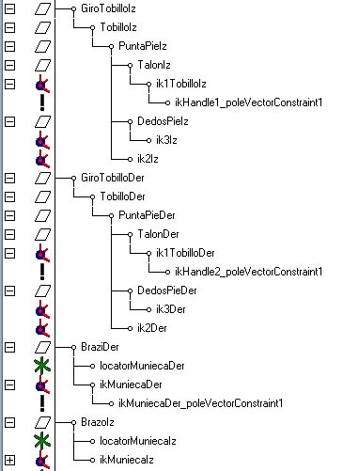

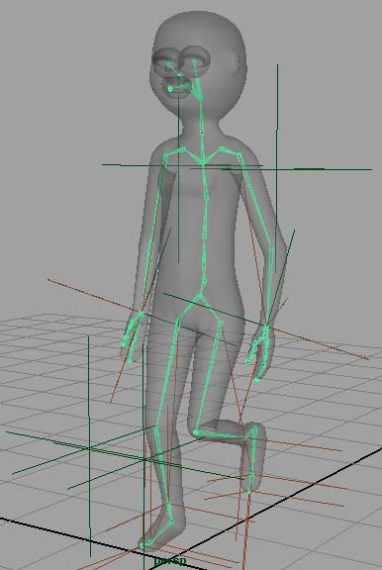

**e. Pesado de vértices de maya al hueso**

Los vértices de la maya poligonal corresponden al número de vértices generados por los polígonos que se han creado para modelar. La importancia de estos son imperativos para la buena preparación de setup (Preparación del personaje en 3d para ser animado).

Este proceso se denomina **“pesado de vértices”**, se hace una vez que se ha generado un sistema de huesos unido a la maya. El pesado de vértices consiste en denominar por porcentajes configurables que grupos de vértices seguirán al movimiento de cada hueso cuando este sean animado y así obtener un comportamiento de movimiento de la maya optimo según la lógica física que queremos que siga nuestro personaje, en este caso humanoide.

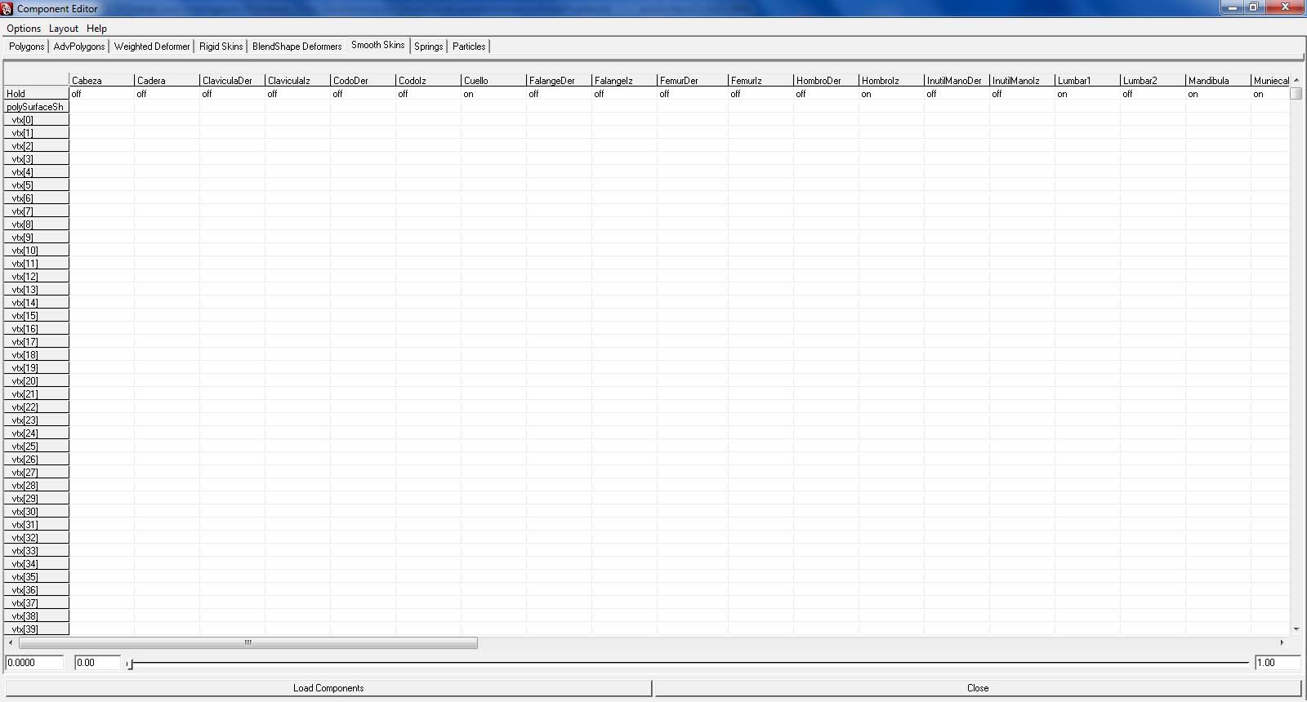

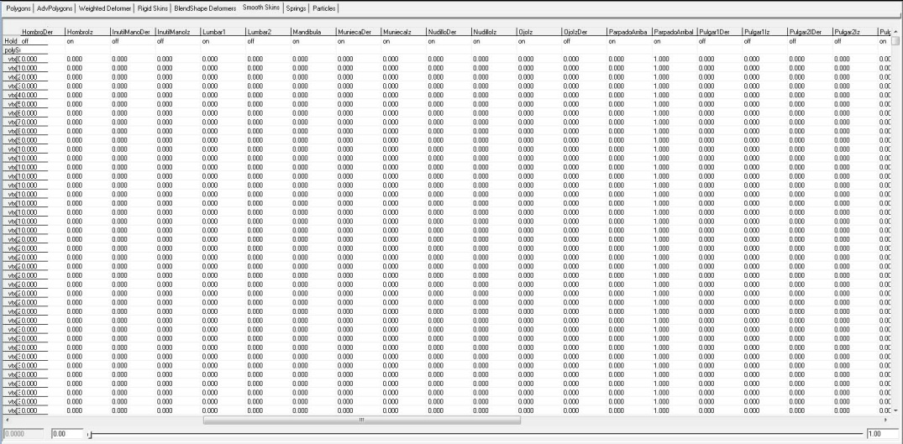

**f. Setup previo a la animación**

La preparación previa a la animación es el setup de huesos y vértices de maya que van anidados a los huesos. Los huesos además una vez están creados y organizados se preparan en grupos de huesos que comprenderán los movimientos mediante tensores estratégicamente colocados para simular las dinámicas de movimiento del cuerpo humano en la medida de lo posible. Este complicado proceso se tiene que hacer con cuidado para que el siguiente proceso de animar sea cómodo y siga unas lógicas. Los tensores son puntos de anclaje entre hueso y hueso que mediante una posición intermedia que genera un ángulo entre uno y otro se cordina una tensión predeterminada cuando se mueve como cuando un titiritero mueve una marioneta con cables.

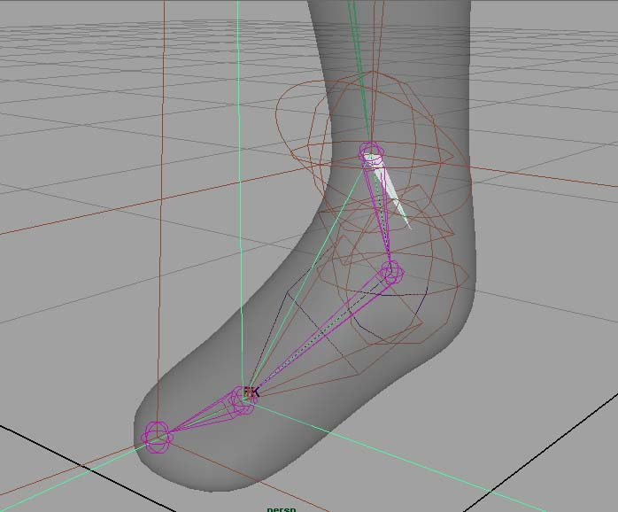

**Documentación de las animaciones**

**g. Animación**

Tanto en chico y chica se definen las mismas animaciones en concepto pero varia sutilmente el movimiento referido al género que corresponde femenino o masculino.

**Las animaciones son:**

Andar, coger arriba, coger abajo, estático, Hablar.

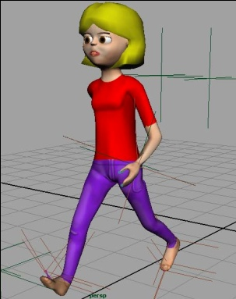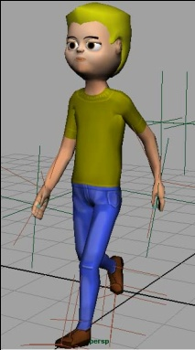Andar.

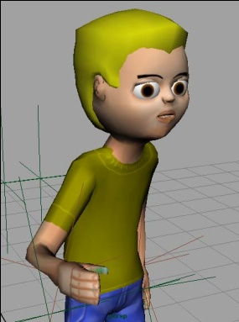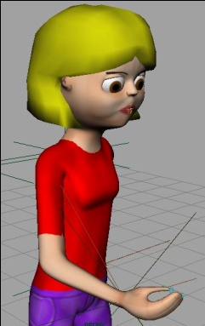Coger.

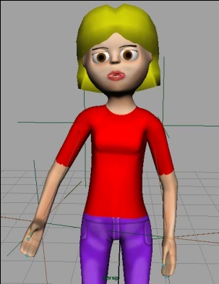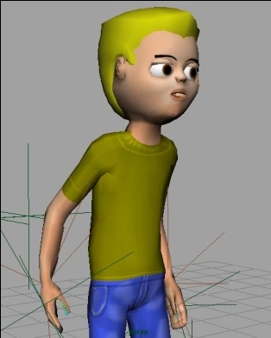Hablar.

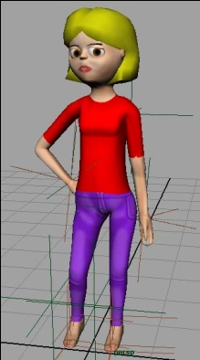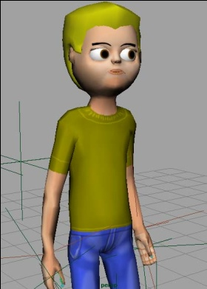Parado.